6e annÉe du primaire
Semaine du 4 mai 2020
Table des matières
Français, langue d’enseignement 1
Jacques Plante, grand gardien de but 1
Consigne à l’élève 1
Matériel requis 1
Information aux parents 1
Annexe – Jacques Plante, grand gardien de but 2
Anglais, langue seconde 3
Food Tricks 3
Consigne à l’élève 3
Matériel requis 3
Information aux parents 3
Mathématique 4
Jeu d’association : les représentations équivalentes 4
Consigne à l’élève 4
Information aux parents 4
Annexe – Les écritures fractionnaires 5
Annexe – Les écritures décimales 6
Annexe – Les surfaces 7
Annexe – Les solutions 8
Mathématiques - bonifiée 9
Test diagnostique - Révision 9
Consigne à l’élève 9
Matériel requis 9
Information aux parents 9
Science et technologie 18
Pour y voir plus clair! 18
Consigne à l’élève 18
Matériel requis 18
Information aux parents 18
Annexe 1 – Pour y voir plus clair! 19
Consigne à l’élève 19
Annexe 2 – Les mots pour y voir plus clair! 20
Annexe 3 : Modèle de fiche d’observation des résultats 21
Annexe – Exemple pour l’organisation de l’expérience 22
Éducation physique et à la santé 23
Bien dans ta peau et Passe à l’action 23
Consigne à l’élève 23
Matériel requis 23
Information aux parents 23
Musique 24
Je suis juge à « La voix » 24
Consigne à l’élève 24
Matériel requis 24
Information aux parents 24
Musique 25
Annexe 1 – Je suis juge à « La voix » 25
Musique 26
Annexe 2 – Je suis juge à « La voix » 26
Que reconnais-tu lors de l’écoute? 26
Danse 27
Défi moteur 27
Consigne à l’élève 27
Matériel requis 27
Information aux parents 27
Danse 28
Annexe – Défi moteur 28
Danse 29
Annexe – Défi moteur (suite) 29
Éthique et culture religieuse 30
À toi de jouer : j’ai entendu dire… 30
Consigne à l’élève 30
Matériel requis 30
Information aux parents 30
Géographie, histoire et éducation à la citoyenneté 31
Choisir un moyen de transport 31
Consigne à l’élève 31
Matériel requis 31
Information aux parents 31
Géographie, histoire et éducation à la citoyenneté 32
Annexe – Les moyens de transport 32
Art plastique – bonifiée 33
Art aborigène 33
Consigne à l’élève 33
Matériel requis 33
Information aux parents 33
Art plastique 34
Annexe – Art aborigène 34
Consigne à l’élève 34

Français, langue d’enseignement

Jacques Plante, grand gardien de but

Consigne à l’élève
Le gardien de but Jacques Plante a permis aux Canadiens de Montréal de remporter six coupes Stanley. Tu découvriras que cet homme à la tête dure avait beaucoup d’idées originales pour occuper ses temps libres.
- Prépare ton écoute en répondant aux deux questions suivantes :
- Que sais-tu du rôle, des défis et des dangers que vivent les gardiens de but au hockey et dans les autres sports?
- Que sais-tu de Jacques Plante?
- Ton intention est de découvrir pourquoi Jacques Plante a marqué à tout jamais l’histoire du hockey.
- Tu peux écouter plusieurs fois le balado et lire le texte sur le site Balado découverte.
- Clique ici pour accéder au balado sur Jacques Plante.
- Après ton écoute, complète l’annexe pour laisser des traces de tes découvertes concernant Jacques Plante.
(Si tu as besoin de comprendre comment on joue au hockey, tu peux lire les principales règles du jeu en cliquant sur ce lien.)

Matériel requis
- Une feuille et un crayon.
- Un ordinateur, une tablette ou un téléphone cellulaire.

Information aux parents

À propos de l’activité
Votre enfant s’exercera :
À écouter un balado et à en lire le texte;
À apprendre à connaître un sportif qui a marqué l’histoire du Québec;
À laisser des traces de ses découvertes sur Jacques Plante.
Vous pourriez :
Écouter le balado avec votre enfant;
Poser à votre enfant des questions sur ce qu’il a appris.

Français, langue d’enseignement

Annexe – Jacques Plante, grand gardien de but
 Balado sur Jacques Plante
- Dessine une information importante ou étonnante que tu as retenue de ton écoute.
- Explique pourquoi tu as sélectionné cette information. Justifie ta réponse en donnant des détails.

Anglais, langue seconde

Food Tricks

Consigne à l’élève
- Did you know that the pictures of food found in advertisements are often tricked? Think of a burger that you ate in a fast food restaurant. Did it look like it does on the picture?
- Watch the video about taking food pictures for advertisements.
- Make a list of ingredients and what they are replaced by to make them look better on a picture. Use complete sentences. Example: The cheese is replaced by white glue.
- Optional: Try to take a food picture of your own with your parents’ permission.

Matériel requis
- Click here to watch the video.

Information aux parents

À propos de l’activité
Votre enfant visionnera une vidéo qui présente différentes techniques utilisées en publicité pour présenter la nourriture sous un meilleur jour.
Votre enfant s’exercera à :
Identifier les éléments essentiels d’un texte;
Utiliser des éléments d’un texte comme source d’idées.
Vous pourriez :
Lui permettre de tenter l’expérience de prendre une photo publicitaire de nourriture à la maison.
Source : Activité proposée par les conseillères pédagogiques Bonny-Ann Cameron, de la Commission scolaire de la Capitale, Julie Proteau, de la Commission scolaire des Grandes-Seigneuries, et Isabelle Giroux, de la Commission scolaire de la Rivière-du-Nord, ainsi que par Lysiane Dallaire, enseignante-ressource de la Commission scolaire de la Rivière-du-Nord.

Mathématique

Jeu d’association : les représentations équivalentes

Consigne à l’élève
- Découpe les cartes de jeu et mélange-les. Tu trouveras trois sortes de cartes : les écritures fractionnaires, les surfaces et les écritures décimales.
- Assemble par paquet de trois les cartes qui représentent le même nombre. Voici un exemple :
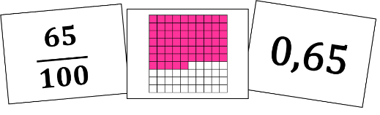
Matériel requis
- Les cartes de jeu qui se trouvent aux pages suivantes.
- Une paire de ciseaux.
- Le solutionnaire, pour les parents, qui se trouve à la dernière annexe.
- Note : Si tu n’as pas la possibilité d’imprimer les cartes de jeu, tu peux faire les associations directement à l’écran.

Information aux parents

À propos de l’activité
Le but de cette activité est d’amener l’élève à concevoir différentes façons de représenter un nombre. Cette activité peut être réalisée avec les enfants de 5e et de 6e année.
Votre enfant s’exercera à :
Lire une fraction et un nombre décimal (nombre à virgule);
Associer une fraction ou un nombre décimal à une partie d’un tout;
Associer un nombre décimal à une fraction et vice versa.
Vous pourriez :
Jouer avec votre enfant;
Demander à votre enfant de nommer les fractions et les nombres décimaux;
Demander à votre enfant d’expliquer chacune des associations;
Limiter le nombre de cartes de jeu (ex. : utiliser seulement les écritures fractionnaires et les écritures décimales ou utiliser moins de cartes de chaque sorte);
Créer un jeu de mémoire en retournant les cartes face contre table et en tentant de trouver les trios à tour de rôle;
Jouer à une version en ligne en accédant au site Mathies.

Mathématique

Annexe – Les écritures fractionnaires
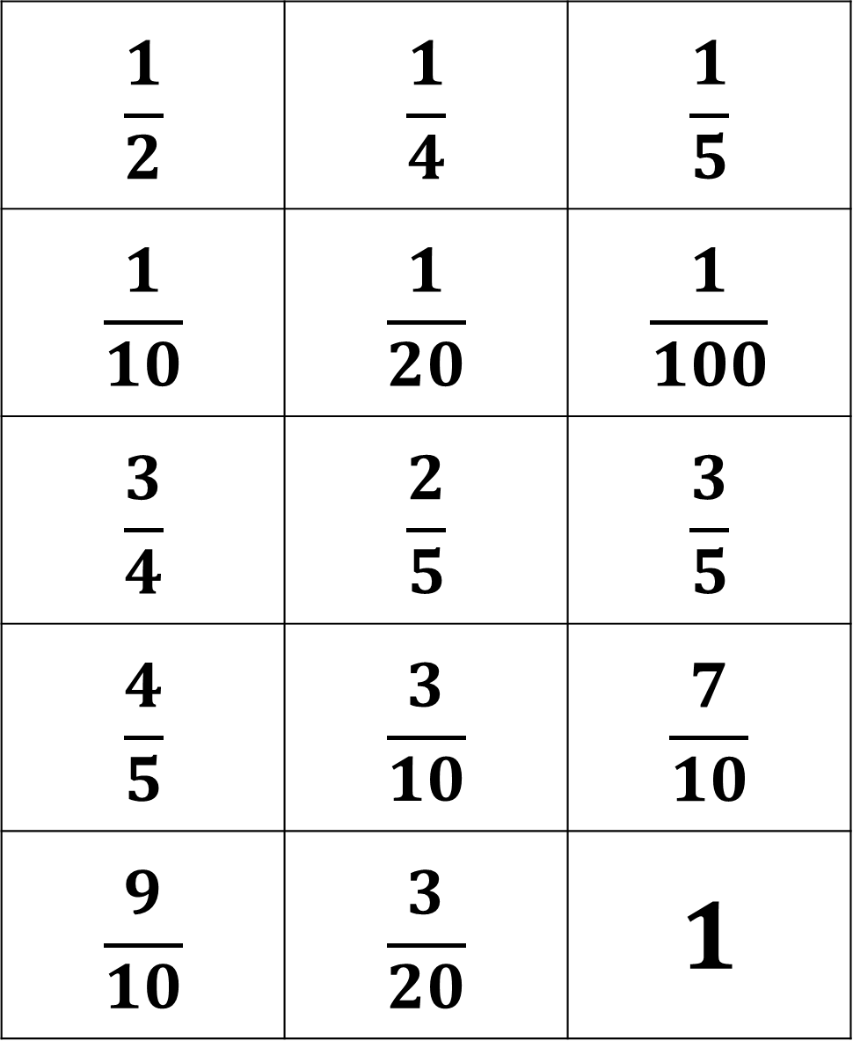
Mathématique

Annexe – Les écritures décimales
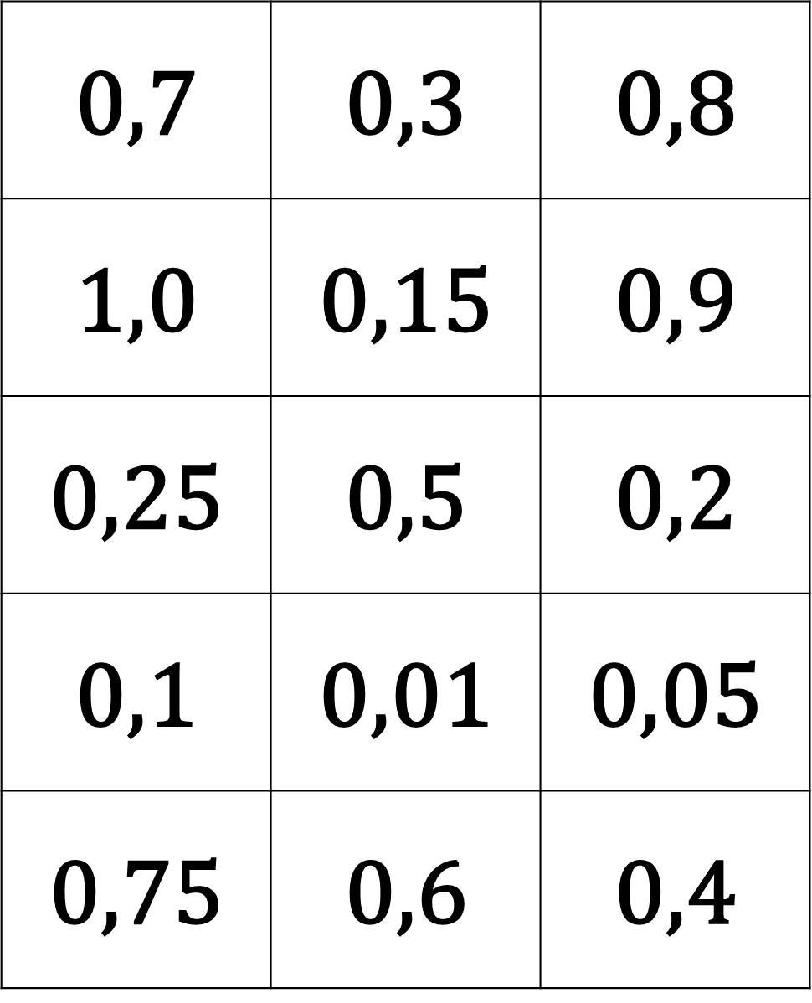
Mathématique

Annexe – Les surfaces
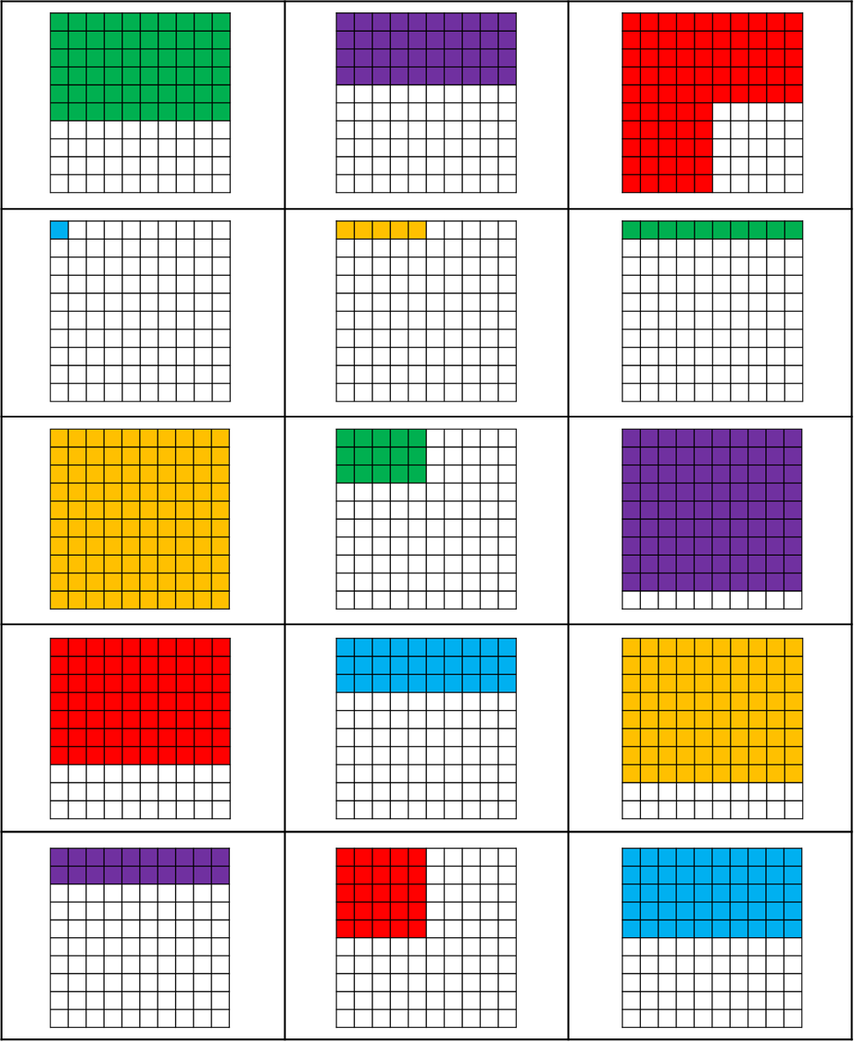
Mathématique

Annexe – Les solutions
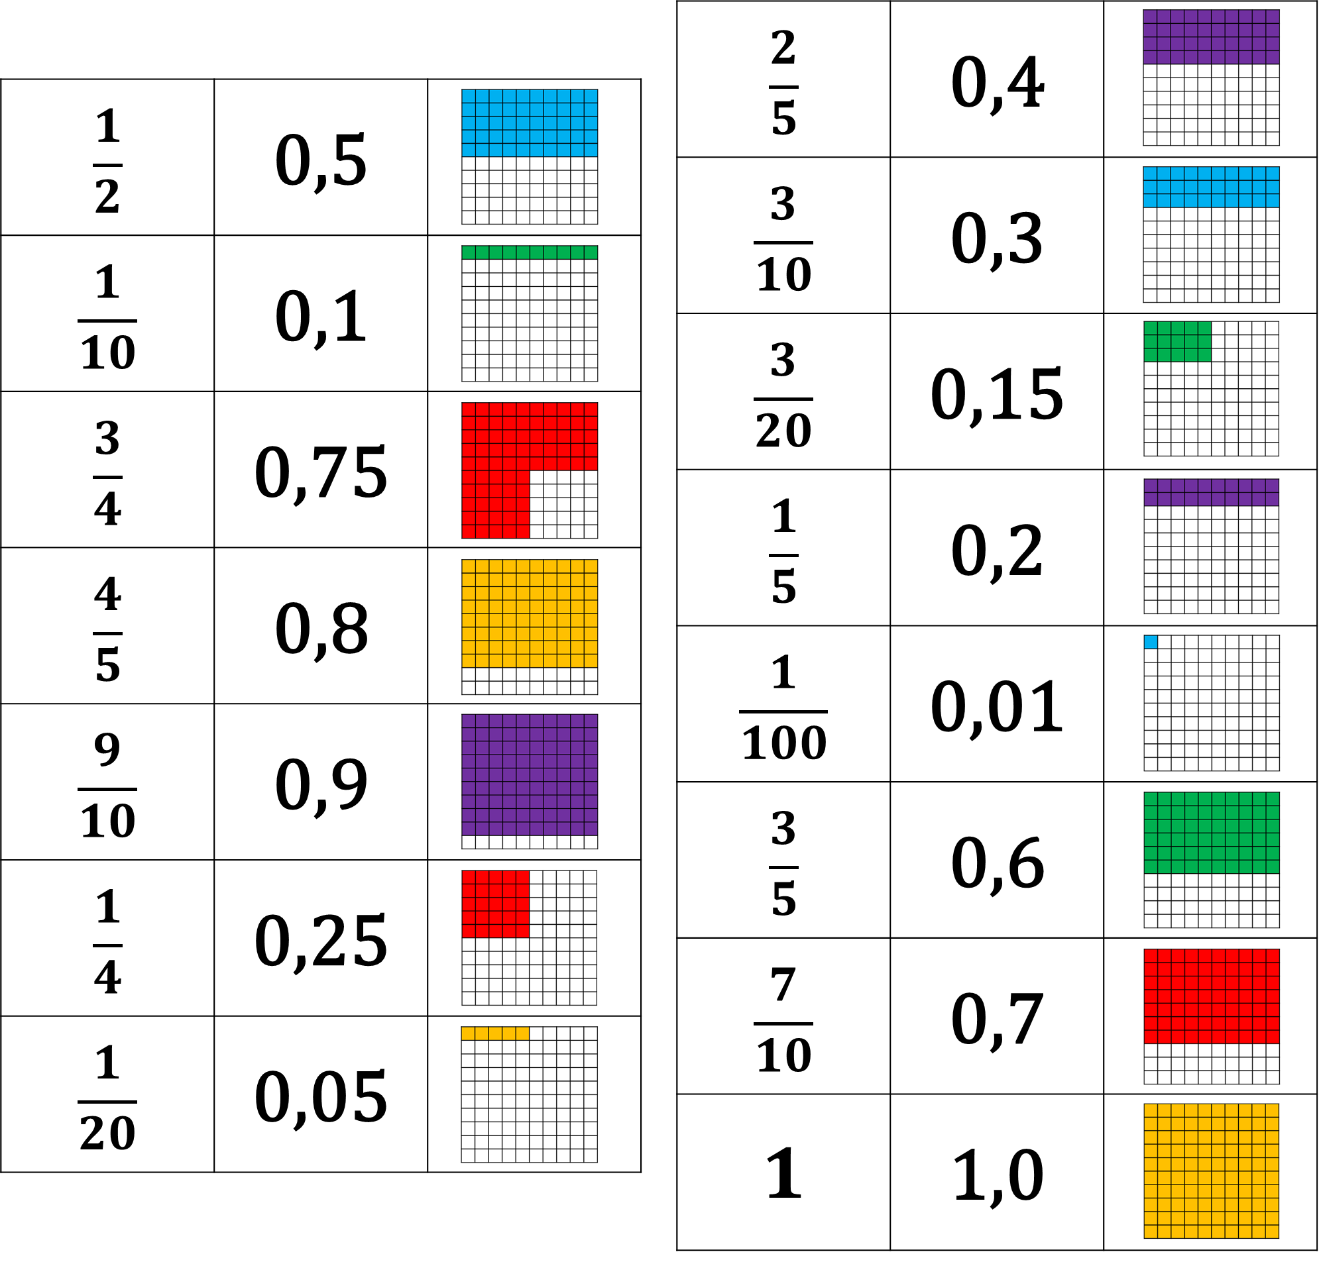

Mathématiques - bonifiée

Test diagnostique - Révision

Consigne à l’élève
- Consignes
- Réponds aux questions aux pages suivantes.
- Essaie de ne pas utiliser ton cahier d’exercices afin de voir ce dont tu te souviens. Tu peux le prendre si tu bloques à un numéro.
- Tu ne peux pas utiliser ta calculatrice.
- Tu peux faire le test diagnostique à l’ordinateur ou à la main.
- Lorsque tu as terminé, tu peux te corriger avec le corrigé qui se trouve à la suite du test.
- Tu peux réviser les notions où tu as eu de la difficulté.

Matériel requis
- Le test à l’ordinateur ou papier
- Feuilles pour faire des calculs

Information aux parents

À propos de l’activité
Votre enfant s’exercera à :
- Consolider ses acquis en numération.
- Consolider ses acquis sur les fractions.
- Réviser deux fois un calcul afin d’être certain de sa réponse.
Vous pourriez :
- Faire verbaliser votre enfant sur ses connaissances.
- Vous assurez que votre enfant fait le test diagnostique dans un endroit calme.
Crédits : Activité proposée par (équipe du 3e cycle/école du Parchemin/commission scolaire des Patriotes) – facultatif

ARITHMÉTIQUE
1. Trouve la valeur du chiffre en gras dans chacun des nombres.
a) 877 643 |  |  | b) 782 912
c) 126 900 |  |  | d) 564 723
2. Combien y a-t-il de dizaines dans les nombres suivants ?
a) 375 987 |  |  | b) 450 000
c) 64 844 |  |  | d) 268 465
3. Encercle les décompositions qui valent 349 644.
a) 96 C + 44 U + 34 DM |  | b) 9 UM + 44 U + 349 C
c) 49 UM + 3 CM + 644 U |  | d) 52 DM + 3 D + 219 C
4. Place les nombres suivants par ordre croissant.
523 325
533 253
523 322
532 532
533 335
5. Arrondis chaque nombre aux positions demandées.
 | À la dizaine de mille près | À l’unité de mille près | À la centaine près
a) 286 409
b) 645 827
c) 498 556
d) 362 987
e) 584 539

6. Calcule les produits.
a) |  |  | b) |  |  | c)
   |  | 5 | 3 | 5 | 6
  × |  |  |  |  | 9
   |  |  | 3 | 2 | 2 | 5
  × |  |  |  |  | 2 | 6
   |  |  | 8 | 5 | 3 | 6
  × |  |  |  |  | 6 | 7
7. Remplis le tableau.
Multiplication | Nombre de fois où  la base est multipliée | Notation  exponentielle | Puissance
3 × 3 = | 2 | 3² | 9
a) 4 × 4 × 4 =
b) 2 × 2 × 2 =
c) 3 × 3 × 3 × 3 =
8. Place les nombres dans le tableau. Un nombre peut se retrouver dans plus d’une colonne.
149 600
239 445
660 000
900 351
245 340
Divisible par :
2 | 3 | 5 | 10

9. Décompose chaque nombre en facteurs premiers. Exprime le résultat
de la décomposition en notation exponentielle.
a) | 72 |  | b) | 64
  72 =
  64 =
10. Calcule les quotients.
a) |  |  | b) |  |  | c)
   | 3 | 5 | 6 | 4 |  | 4
   | 3 | 8 | 1 | 0 |  | 15
   | 4 | 6 | 6 | 9 |  | 23
11. Quelle fraction de la figure est colorée ?
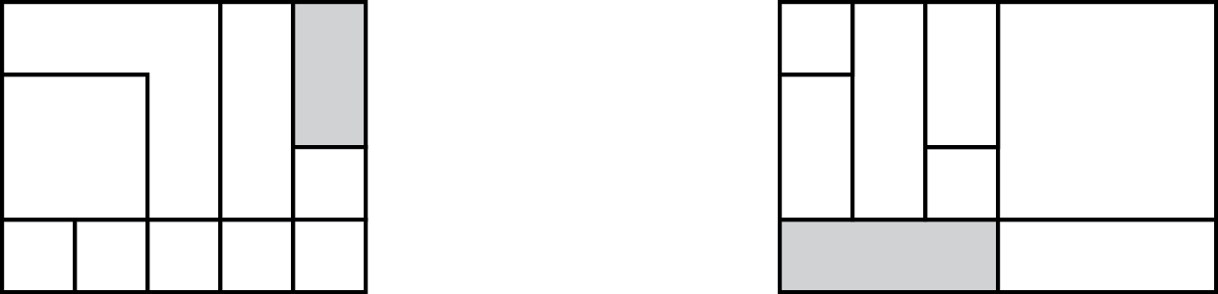  a) |  | b)

12. Encercle les fractions qui sont équivalentes à la fraction de départ.
a)
1
4

6
4

4
16

3
4

7
28

b)
2
5

10
25

6
10

8
25

12
30

c)
2
3

14
21

6
9

12
18

22
30

13. Place les fractions suivantes par ordre croissant.
2
3

5
12

5
3

2
6

3
6

9
12

14. Effectue les opérations. Réduis les fractions obtenues s’il y a lieu.
a) − = |  |  | b) − =
  6
  8
  1
  4
  5
  6
  2
  3
c) + = |  |  | d) + =
  8
  10
  2
  5
  2
  3
  4
  6
e) − = |  |  | f) 5 − =
  3
  5
  2
  10
  3
  5
15. Calcule les produits. Réduis les fractions obtenues s’il y a lieu.
a) 2 × = |  |  | b) 5 × =
  1
  4
  3
  5
c) 10 × = |  |  | d) 4 × =
  1
  4
  1
  6
e) 3 × = |  |  | f) 6 × =
  6
  9
  3
  4

Corrigé
1. Trouve la valeur du chiffre en gras dans chacun des nombres.
a) 877 643 | 70 000 |  | b) 782 912 | 10
c) 126 900 | 900 |  | d) 564 723 | 500 000
2. Combien y a-t-il de dizaines dans les nombres suivants ?
a) 375 987 | 37 598 |  | b) 450 000 | 45 000
c) 64 844 | 6484 |  | d) 268 465 | 26 846
3. Encercle les décompositions qui valent 349 644.
a) 96 C + 44 U + 34 DM |  | b) 9 UM + 44 U + 349 C
c) 49 UM + 3 CM + 644 U |  | d) 52 DM + 3 D + 219 C
4. Place les nombres suivants par ordre croissant.
523 325

533 253

523 322

532 532

533 335

523 322, 523 325, 532 532, 533 253, 533 335
5. Arrondis chaque nombre aux positions demandées.
 | À la dizaine de mille près | À l’unité de mille près | À la centaine près
a) 286 409 | 290 000 | 286 000 | 286 400
b) 645 827 | 650 000 | 646 000 | 645 800
c) 498 556 | 500 000 | 499 000 | 498 600
d) 362 987 | 360 000 | 363 000 | 363 000
e) 584 539 | 580 000 | 585 000 | 584 500

6. Calcule les produits.
a) |  |  | b) |  |  | c)
   |  | 3 | 5 | 5
   |  | 5 | 3 | 5 | 6
  × |  |  |  |  | 9
   | 4 | 8 | 2 | 0 | 4
   |  |  | 1 | 1 | 13
   |  |  | 3 | 2 | 2 | 5
  × |  |  |  |  | 2 | 6
   |  | 1
   |  | 1 | 9 | 3 | 5 | 0
  + |  | 6 | 4 | 5 | 0 | 0
   |  | 8 | 3 | 8 | 5 | 0
   |  |  | 3  3 | 2  2 | 3  4
   |  |  | 8 | 5 | 3 | 6
  × |  |  |  |  | 6 | 7
   |  | 1 |  | 1
   |  | 5 | 9 | 7 | 5 | 2
  + | 5 | 1 | 2 | 1 | 6 | 0
   | 5 | 7 | 1 | 9 | 1 | 2
7. Remplis le tableau.
Multiplication | Nombre de fois où  la base est multipliée | Notation  exponentielle | Puissance
3 × 3 = | 2 | 3² | 9
a) 4 × 4 × 4 = | 3 | 4³ | 64
b) 2 × 2 × 2 = | 3 | 2³ | 8
c) 3 × 3 × 3 × 3 = | 4 | 3⁴ | 81
8. Place les nombres dans le tableau. Un nombre peut se retrouver dans plus d’une colonne.
149 600

239 445

660 000

900 351

245 340

Divisible par :
2 | 3 | 5 | 10
149 600 | 239 445 | 149 600 | 149 600
660 000 | 660 000 | 239 445 | 660 000
245 340 | 900 351 | 660 000 | 245 340
 | 245 340 | 245 340

9. Décompose chaque nombre en facteurs premiers. Exprime le résultat
de la décomposition en notation exponentielle.
a) | 72  8  9  ×  2  4  ×  3  ×  2  3  ×  3  ×  2  ×  3  2  × |  | b) | 64  8  8  ×  2  4  ×  4  ×  2  2  ×  2  ×  2  ×  2  2  ×  2  ×
  72 = | 2³ × 3²
  64 = | 2⁶
10. Calcule les quotients.
a) |  |  | b) | 7  1 |  | c)
   | 3 | 5 | 6 | 4 |  | 4
  ‒ | 3 | 2 |  |  |  | 891
   |  | 3 | 6
  ‒ |  | 3 | 6
   |  |  | 0 | 4
  ‒ |  |  |  | 4
   |  |  |  | 0
   | 3 | 8 | 1 | 0 |  | 15
  ‒ | 3 | 0 |  |  |  | 254
   |  | 8 | 1
  ‒ |  | 7 | 5
   |  |  | 6 | 0
  ‒ |  |  | 6 | 0
   |  |  |  | 0
   | 4 | 6 | 6 | 9 |  | 23
  ‒ | 4 | 6 |  |  |  | 203
   |  | 0 | 6
  ‒ |  |  | 0
   |  |  | 6 | 9
  ‒ |  |  | 6 | 9
   |  |  |  | 0
11. Quelle fraction de la figure est colorée ?
a) |  | b)
  1
  8
  3
  24
  1
  10
  2
  20
  =
  =

Science et technologie

Pour y voir plus clair!

Consigne à l’élève
À ce moment-ci de l’année, les fenêtres sont sales, très sales! Tes parents auraient sans doute besoin d’aide pour les laver. À la manière d’un chimiste, tu devras découvrir le meilleur liquide pour nettoyer les vitres. Guide-toi sur les consignes détaillées que tu trouveras dans l’annexe 1.

Matériel requis
- 3 chiffons du même tissu (ex. : 3 linges à vaisselle).
- 1 tasse à mesurer.
- 3 contenants d’environ 250 ml (ex. : tasse, pot, gobelet).
- Eau du robinet.
- Vinaigre blanc (2 cuillères à thé).
- Savon à vaisselle (quelques gouttes).

Information aux parents

À propos de l’activité
Votre enfant s’exercera à :
Expérimenter différents mélanges de liquides pour nettoyer les fenêtres;
Observer des résultats et les comparer afin de tirer des conclusions. Il pourra s’inspirer de l’annexe 3 pour noter ses résultats;
Communiquer ses recommandations;
Utiliser un vocabulaire précis pour parler de ce qu’il fait.
Vous pourriez :
Aider votre enfant à être le plus précis possible dans ses mesures de liquide;
Encourager votre enfant à recommencer plus d’une fois, si c’est nécessaire;
Inciter votre enfant à utiliser le vocabulaire de l’annexe 2;
Montrer à votre enfant les symboles de danger qui accompagnent certains produits domestiques.
Source : Activité proposée par Donald Gaudreau, conseiller pédagogique à la Commission scolaire de la Pointe-de-l’Île, et Geneviève Morin, conseillère pédagogique à la Commission scolaire de Montréal.
Science et technologie

Annexe 1 – Pour y voir plus clair!

Consigne à l’élève
À ce moment-ci de l’année, les fenêtres sont sales, très sales! Tes parents auraient sans doute besoin d’aide pour les laver. À la manière d’un chimiste, tu devras découvrir le liquide le plus efficace pour nettoyer les vitres.
Suis les étapes pour réaliser l’expérience
- Dans trois contenants différents, prépare trois liquides à tester.
Préparation des liquides à tester  - Identifie chaque contenant.  - 1er liquide : remplis le contenant d’eau du robinet*.  - 2e liquide : remplis le contenant d’eau du robinet* et ajoute 2 cuillères à thé de vinaigre blanc.  - 3e liquide : remplis le contenant d’eau du robinet* et ajoute 2 gouttes de liquide à vaisselle.  * 250 ml d’eau. | Consignes de sécurité  - Attention! Choisis une fenêtre où il est sécuritaire de faire ton expérimentation.  - Si tu veux faire un test avec un produit commercial, demande la permission à un parent.
- Choisis une fenêtre sur laquelle tu feras tes tests. Si c’est possible, choisis une fenêtre au soleil pour mieux voir les résultats.
- Prends un chiffon, trempe-le dans le 1er liquide et nettoie le bas de la fenêtre.
- Prends un deuxième chiffon, trempe-le dans le 2e liquide et nettoie le milieu de la fenêtre.
- Prends un troisième chiffon, trempe-le dans le 3e liquide et nettoie le haut de la fenêtre.
- Attends 2 minutes pour que tout soit sec et compare les résultats. Si c’est possible, fais une observation une heure plus tard.
Observes-tu une différence? Quelle partie de la fenêtre est la plus propre? Communique tes recommandations à tes parents en utilisant le vocabulaire proposé à l’annexe 2.
Note
Envie de pousser un peu plus loin l’investigation? Recommence les tests deux ou trois fois pour confirmer tes résultats. Tu peux également mélanger d’autres produits à l’eau (jus de citron, shampoing et liquide commercial pour le lavage des fenêtres).
Et pourquoi ne pas offrir un lavage de fenêtres en cadeau pour la fête des Mères?
Science et technologie

Annexe 2 – Les mots pour y voir plus clair!
Les mots suivants permettent de s’exprimer plus clairement pendant et après l’expérience.
Chiffon |  | Contenant | Couleur, coloré | Danger | Fenêtre
Frotter |  | Mélanger | Odeur | Opaque | Nettoyer
Produit domestique |  | Propre | Sale, saleté | Sécurité | Translucide
Transparent |  | Verre | Vitre
Un mélange est une association de plusieurs substances. Quand ces substances se mélangent parfaitement, on les dit « miscibles »; c’est le cas ici de l’eau avec le vinaigre et de l’eau avec le liquide à vaisselle. Quant aux substances qui ne se mélangent pas, elles sont dites « non miscibles ».
Tu ne connais pas certains mots ou tu les utilises peu?
Cherche ce qu’ils veulent dire! Tu peux les comprendre en trouvant des exemples, des illustrations, des photos, des synonymes. Essaie de les utiliser pendant ton expérience, mais surtout quand tu communiqueras tes recommandations.
Les symboles de danger
Explosif | Ce contenant risque d’exploser s’il est chauffé ou percé. Des éclats de métal ou de plastique peuvent causer des blessures graves, en particulier aux yeux.
Corrosif   | Ce produit brûle la peau ou les yeux dès qu’il entre en contact avec ceux-ci. S’il est avalé, il brûle la gorge et l’estomac.
Poison   | Ce produit peut causer une maladie ou la mort s’il est léché, ingéré ou bu et, parfois, s’il est simplement inhalé.
Inflammable   | Ce produit ou ses vapeurs s’enflamment facilement à proximité de sources de chaleur, de flammes ou d’étincelles.
Source : Santé Canada, https://www.canada.ca/fr/sante-canada/services/securite-domicile/securite-produits-chimiques-menagers.html#a4.

Science et technologie

Annexe 3 : Modèle de fiche d’observation des résultats
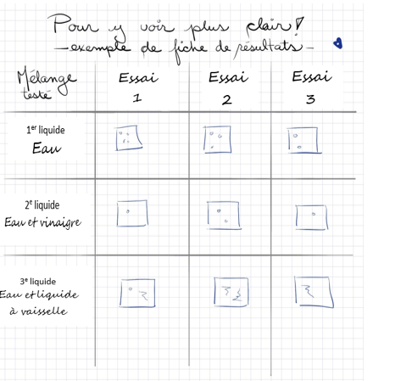

Science et technologie

Annexe – Exemple pour l’organisation de l’expérience
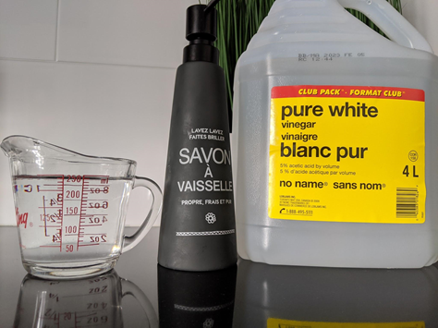 | 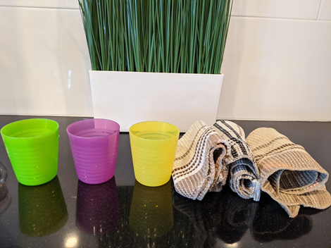
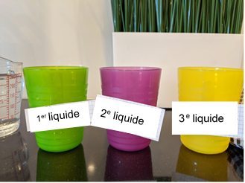 | 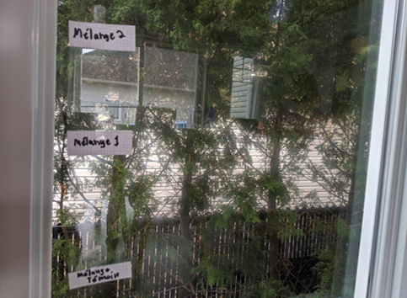  1er liquide  3e liquide  2e liquide

Éducation physique et à la santé

Bien dans ta peau et Passe à l’action

Consigne à l’élève
- Activité 1 : Bien dans ta peau
- Regarde la vidéo.
- À partir de quels éléments ton image corporelle se construit-elle?
- Discute de la vidéo avec tes parents si tu as envie.

- Activité 2 : Passe à l’action
- Exécute les mouvements de la chorégraphie.
- Expérimente des activités de manipulation avec les poïs.
- Consulte ce document pour effectuer l’activité.

- Consulte le site Reste actif! pour accéder à l’ensemble des activités proposées au primaire et au secondaire, aux activités spéciales et à d’autres ressources.

Matériel requis
- Poïs.
- Matériel pour construire des poïs :
- Rouleau de papier de toilette vide, règle, vieille chaussette, ruban adhésif, corde, ciseaux;
- Bas de nylon, ciseaux, balle de tennis.

Information aux parents

À propos de l’activité
Votre enfant s’exercera à :
- S’informer sur l’image corporelle;
- Expérimenter les activités proposées.
Vous pourriez :
- Soutenir votre enfant dans son apprentissage en le questionnant sur ce qu’il a appris à propos de l’image corporelle;
- Faire les activités avec lui, ou alterner l’accompagnement et l’autonomie, selon l’activité.

Musique

Je suis juge à « La voix »

Consigne à l’élève
La voix est un concours de chant diffusé à TVA depuis le 20 janvier 2013 et animé par Charles Lafortune. Tu dois choisir un ou des participants à juger parmi ceux des auditions à l’aveugle (la première étape du concours). Tu trouveras la plupart de ces auditions en cliquant sur ce lien ou en accédant à TVA sur demande sur ton téléviseur.

Consulte le document en annexe pour la description complète de l’activité.

Matériel requis
- Un téléviseur ou un appareil technologique (tablette, portable, ordinateur).
- Le document en annexe, qui t’aidera à porter ton jugement.

Information aux parents

À propos de l’activité
Votre enfant s’exercera à :
- Reconnaître plusieurs éléments musicaux, expressifs et d’ordre socioculturel;
- Développer son jugement critique et esthétique;
- Construire son argumentation;
- Utiliser le vocabulaire musical.
Vous pourriez :
- Consulter le lexique inclus dans l’activité pour pouvoir interagir avec votre enfant;
- Jouer le jeu du critique avec votre enfant : comparer vos choix respectifs et en discuter.

Musique

Annexe 1 – Je suis juge à « La voix »
Étapes de la réalisation

- Quelle est ta première impression lorsque tu écoutes ce chanteur ou cette chanteuse? (Tu peux donner plusieurs réponses.)
- J’aime le choix de chanson.
- Son timbre de voix me plaît.
- J’ai un sentiment de joie, de bonheur.
- Je me sens calme.
- Je ressens de la tristesse.
- Je trouve que c’est bizarre.
- J’ai envie de bouger, de me défouler.
- Je trouve cette musique agressive.
- J’éprouve de l’indifférence.
- J’ai une autre impression.

- Remplis l’annexe 2 (si tu peux imprimer le document) ou écris tes réponses sur une feuille.

- Aurais-tu fait tourner ton fauteuil pour ce chanteur ou cette chanteuse?
- Relie ta réponse à tes impressions et à des éléments que tu as reconnus à l’annexe 2.
Exemple : « Oui, j’aurais fait tourner mon fauteuil, car j’aime les voix graves et les chansons très rythmées avec beaucoup de percussions. »

Si tu veux aller plus loin
- Exerce ton jugement en écoutant d’autres interprètes.
- Exerce-toi à être juge comme à La voix chaque fois que tu écoutes une chanson.

Musique

Annexe 2 – Je suis juge à « La voix »

Que reconnais-tu lors de l’écoute?
Encercle ou écris les éléments que tu reconnais.

Je reconnais des nuances : | Je reconnais un tempo :
p = piano = sons doux | Lent
mf = mezzo forte = sons moyens | Modéré
f = forte = sons forts | Rapide
Crescendo

Decrescendo

Je reconnais des instruments :
Guitare acoustique, guitare électrique, clavier, batterie, instruments de la famille des vents, basse électrique, etc.

Je reconnais le registre (hauteur) de la voix de l’interprète :
Aigu

Moyen

Grave

Je reconnais que l’interprète a :
Une voix juste

Une bonne prononciation

Je peux nommer une caractéristique du timbre (couleur) de la voix de l’interprète :
Rauque, douce, nasillarde, etc.

Danse

Défi moteur

Consigne à l’élève
- Tu es invité à relever un défi. Déplace-toi d’une pièce à l’autre dans ta maison en expérimentant le plus de mouvements possibles dans différents espaces.
- Voir le document en annexe pour la description complète de l’activité.

Matériel requis
- Des feuilles ou des cartons.
- Des crayons.

Information aux parents

À propos de l’activité
Votre enfant s’exercera à :
- Bouger;
- Explorer les différents modes de déplacement;
- Stimuler sa créativité.
Vous pourriez :
- Vous assurer que les mouvements qu’a choisi d’exécuter votre enfant correspondent à ses capacités et à l’espace dont il dispose.
- Organiser une compétition entre frère(s) et sœur(s) et attribuer des points à ceux qui n’oublient pas de se déplacer de la façon convenue.
Source : Activité proposée par Rachel Sénéchal, spécialiste en musique et danse, école de la Fourmilière (Commission scolaire des Premières-Seigneuries).

Danse

Annexe – Défi moteur
Proposition d’activité :
- Avec tes parents, détermine les différents endroits de votre logis où tu serais susceptible de te déplacer.
- Sur une grande feuille, fais une liste de tous ces endroits.
- Choisis un mode de déplacement différent pour chaque endroit (ex. : ramper, sauter sur un pied, rouler, faire des pas chassés, imiter un animal).
- Demande à ton parent d’afficher cette liste sur un mur ou sur le frigo pour que tu puisses la consulter facilement.
- Détermine le temps pendant lequel l’activité se déroulera.
- Pendant la période déterminée, tu devras utiliser le mode de déplacement choisi pour chaque endroit.
- Sois créatif et amuse-toi!

* Regarde l’annexe qui suit pour t’inspirer et essaie de trouver tes propres idées de mouvements.

Danse

Annexe – Défi moteur (suite)

Endroit | Déplacement
Salle de bain / toilette  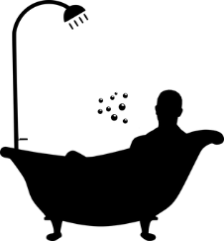 | Comme un poisson  
Salon  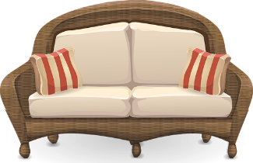 | Comme un serpent  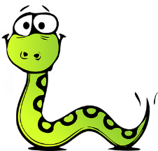
Cuisine  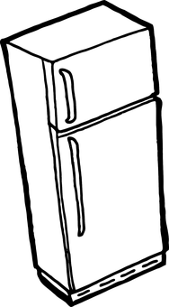 | Comme un flamant rose (sur un pied)  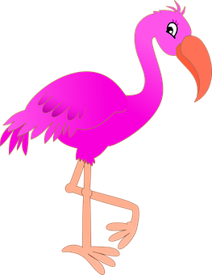
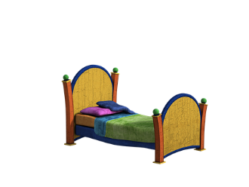  Chambre | Comme une souris (petits pas, sans bruit)  
Dehors   | Comme un ours (grands pas lourds)  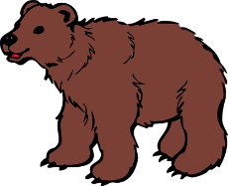

Éthique et culture religieuse

À toi de jouer : j’ai entendu dire…

Consigne à l’élève
Cette activité te permettra de dégager différents points de vue à propos des jeux vidéo et des enjeux qu’ils soulèvent.
- Questionne-toi sur la popularité actuelle des jeux vidéo dans la population canadienne.
- Note des commentaires, opinions ou idées que tu entends à propos des jeux vidéo.
- Identifie les grands sujets qui devraient nous préoccuper concernant les jeux vidéo.

Matériel requis
- Il est possible de télécharger les documents requis ou de réaliser l’activité directement en ligne.

Information aux parents

À propos de l’activité
Il est proposé d’accompagner l’enfant dans sa réflexion à propos des jeux vidéo (en faisant référence, au besoin, à son vécu).
Votre enfant s’exercera à :
Dégager différents points de vue à propos des jeux vidéo;
Cibler des enjeux que les jeux vidéo peuvent soulever.
Vous pourriez :
Aider votre enfant à cibler des enjeux liés au jeux vidéo, en portant attention à la rétroaction proposée au défi 3;
Visionner la présentation À vous de jouer : pour en apprendre davantage pour en savoir davantage sur les jeux vidéo.
Source : Activité proposée par l’équipe du Service national du RÉCIT du développement de la personne et accessible sur ecralamaison.ca.

Géographie, histoire et éducation à la citoyenneté

Choisir un moyen de transport

Consigne à l’élève
Cultive ton désir d’apprendre en analysant le choix d’un moyen de transport selon les caractéristiques du territoire.

- L’étude de l’aménagement et de l’occupation d’un territoire passe entre autres par l’analyse des moyens de transport qui permettent de le parcourir.
- Dresse un tableau présentant des moyens de transport ainsi que des atouts et contraintes du territoire qui peuvent expliquer qu’on les choisisse.
- Nomme des moyens de transport que tu connais.
- Donne des raisons qui expliquent pourquoi chacun de ces moyens est utilisé.
- Pour chaque moyen de transport, fais le lien entre son utilisation et des atouts et contraintes du territoire (ex. : l’avion est utilisé pour parcourir des territoires éloignés l’un de l’autre).

Porte maintenant ton attention sur le développement des moyens de transport dans le passé.

- À l’aide des ressources à ta disposition ou avec l’aide d’un adulte, réalise l’activité présentée en annexe, où tu dateras l’apparition des moyens de transport sur le territoire du Québec actuel.
- Crois-tu que le développement des moyens de transport se fait au même rythme partout?
- Compare les moyens de transport et de communication qui existaient au Québec en 1980 et en Afrique du Sud à la même époque en consultant l’onglet Transport et communication de la page Le Québec vers 1980/L’Afrique du Sud vers 1980 du site du Service national du RÉCIT de l’univers social.

Matériel requis
Selon la disponibilité des ressources, voici ce qui pourrait être utile :
- Matériel d’écriture (papier, carton, crayons, etc.) et d’impression;
- Appareil numérique muni d’une connexion Internet.

Information aux parents

À propos de l’activité
L’étude de l’histoire et de la géographie permet la découverte de traces laissées par les sociétés du passé sur un territoire et son organisation. L’ensemble des groupes qui ont occupé ce territoire l’ont aménagé selon leurs besoins et ses possibilités, ses atouts et ses contraintes.
Source : Activité réalisée avec la collaboration du Groupe des responsables en univers social (GRUS).

Géographie, histoire et éducation à la citoyenneté

Annexe – Les moyens de transport
Classe les moyens de transport suivants selon le moment où ils ont commencé à être utilisés sur le territoire du Québec actuel.
automobile – avion – bateau à vapeur – bicyclette – calèche – canot – chaloupe – cheval – locomotive – motoneige – paquebot – radeau – traîneau – raquettes – toboggan – voilier
Période | Transport
Avant 1500
1501-1550
1551-1600
1601-1650
1651-1700
1701-1750
1751-1800
1801-1850
1851-1900
1901-1950
1951-2000
2001-2020

Art plastique – bonifiée

Art aborigène

Consigne à l’élève
- Consigne
- Voici un lien pour voir le déroulement de l'activité : https://www.youtube.com/watch?v=HDlb1td3NWE (Tu n'es pas obligé d'utiliser de la peinture pour ton œuvre.)
- Sur un carton de couleur (foncé idéalement), trace au crayon à la mine un animal de ton choix. (Lézard, tortue, poisson, kangourou, crabe, etc.)
- Avec tes crayons de couleurs feutres, trace le contour de ton animal en faisant des petits points. Tu dois t'assurer de laisser un petit espace entre chaque point.
- Pour le fond, tu dois tracer un motif en faisant également des petits points. Tu dois en tout temps suivre la forme de ton animal. (Voir l'annexe pour des exemples)

Matériel requis
- Un carton de couleur
- Des crayons feutres ou de la peinture
- Un ordinateur, un téléphone ou une tablette (pour regarder le lien et différentes images d'animaux)

Information aux parents

À propos de l’activité
Votre enfant s’exercera à :
- Utiliser la technique du pointillisme
- Tracer différents motifs
- Être minutieux
Vous pourriez :
- Vérifier la proportion de l'animal par rapport à la feuille
- Exposer son œuvre
Crédits : Activité proposée par (l'équipe du 3e cycle/école du Parchemin/commission scolaire des Patriotes) – facultatif

Art plastique

Annexe – Art aborigène

Consigne à l’élève
- Voici quelques modèles pour vous aider et/ou inspirer.
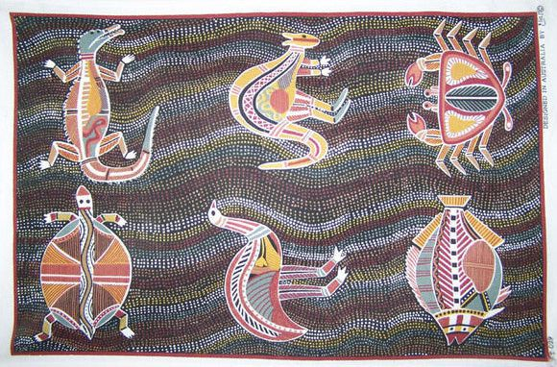
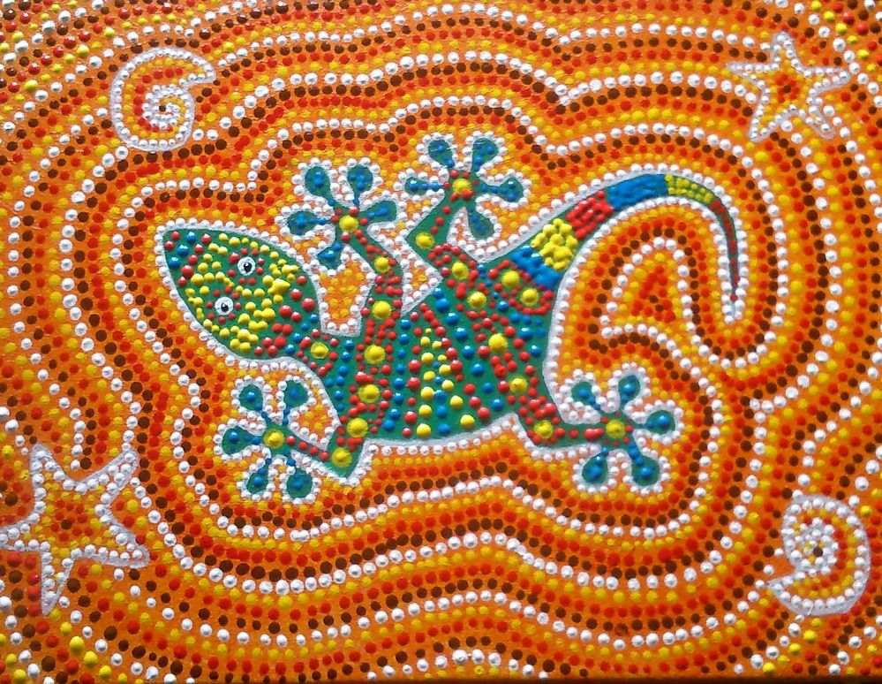

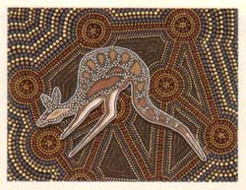
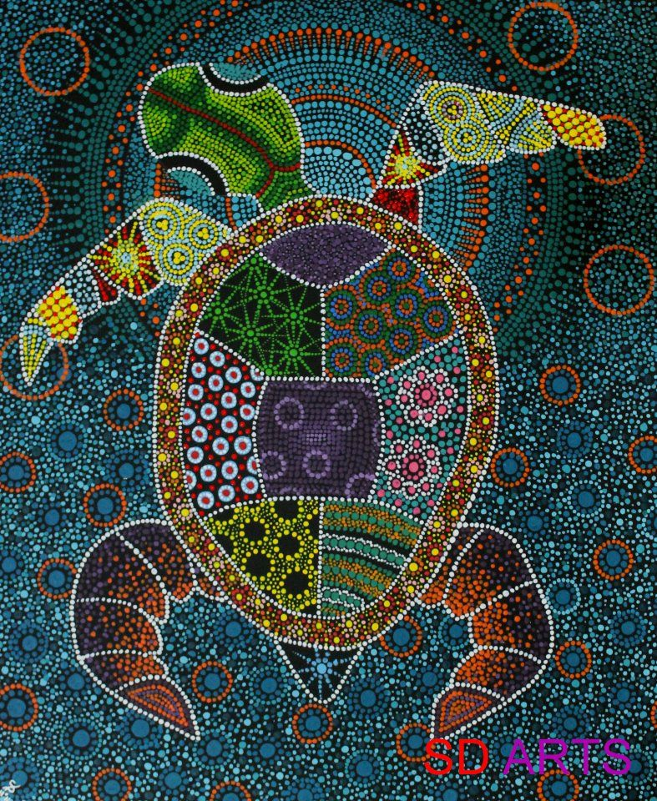
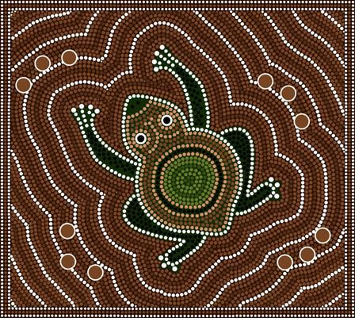

Activité bonifiée en anglais

- Aller sur le site L’Écoleouverte.ca
https://www.ecoleouverte.ca/fr/?
- Sixième année et anglais
- Site Chenelière Éducation
- Spirals 6
- Hyperlinks
10 Super Weird Talents Everyone Wishes They Had
Read the paragraphs and watch the videos.
Find the most interesting and write why in one paragraph.

Activité bonifiée en anglais

https://mariopartyepsathome.glideapp.io/

